目录

软件需求分析报告 1

智能云图库需求分析报告 1

1. 引言 1

1.1 项目背景 1

1.2 目标用户 1

1.3 术语定义 1

2. 用户场景与需求 2

2.1 用户故事 2

2.2 需求收集过程 2

3. 系统类图 3

核心类图（UML） 3

4. 功能模块与优先级 3

4.1 功能分类（MoSCoW法则） 3

4.2 功能象限定位 4

5. 界面原型设计 4

5.1 高保真原型 4

5.2 核心交互流程 4

6. 验收标准 4

7. 工作量分配与团队分工 5

7.1 任务分解与时间估算（WBS） 5

7.2 工作量汇总表 5

# 软件需求分析报告

# 智能云图库需求分析报告

**版本：1.0团队：云图库项目组**

## 1. 引言

### 1.1 项目背景

解决个人用户图片管理低效、企业团队协作困难、缺乏AI辅助编辑等问题，打造一站式智能云图库平台。

### 1.2 目标用户

|  |  |
| --- | --- |
| 用户类型 | 核心需求 |
| **个人用户** | 私有图片存储、AI扩图/编辑、快速检索 |
| **企业用户** | 团队协作空间、权限管理、批量操作 |
| **管理员** | 内容审核、系统监控、数据分析 |

### 1.3 术语定义

* **MVP**：最小可行产品（核心功能：上传、AI扩图、基础检索）
* **WBS**：工作分解结构（任务层级化拆分）

## 2. 用户场景与需求

### 2.1 用户故事

|  |  |  |  |  |
| --- | --- | --- | --- | --- |
| 角色 | 目标 | 价值 | **负责人** | **工作量** |
| 设计师 | 一键生成图片扩展区域 | 减少手动修图时间 | 李云飞 | 2天 |
| 团队管理员 | 设置成员编辑权限 | 保障企业素材安全 | 黄彦焜 | 3天 |
| 普通用户 | 按标签检索表情包 | 快速找到所需图片 | 孔德丞 | 2天 |

### 2.2 需求收集过程

* **问卷调查**（李云飞主导）：收集100+用户对AI编辑功能的期望（工作量：1天）
* **企业访谈**（黄彦焜协助）：调研3家企业的团队协作痛点（工作量：2天）

## 3. 系统类图

### 核心类图（UML）

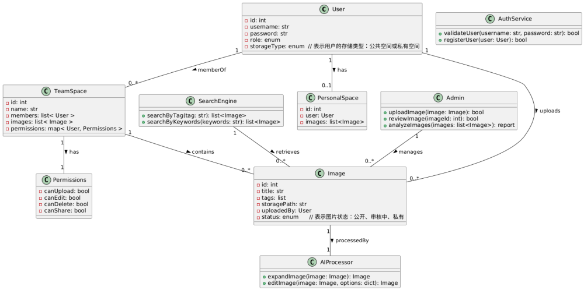

**负责人**：林广堉**工作量**：3天（含工具学习与团队评审）

## 4. 功能模块与优先级

### 4.1 功能分类（MoSCoW法则）

|  |  |  |  |
| --- | --- | --- | --- |
| 功能 | 优先级 | **负责人** | **工作量** |
| 图片上传与存储 | Must have | 孔德丞 | 5天 |
| AI扩图 | Must have | 林广堉 | 7天 |
| 团队空间权限管理 | Should have | 黄彦焜 | 4天 |
| 图片标签自动生成 | Could have | 李云飞 | 3天 |

### 4.2 功能象限定位

|  |  |  |
| --- | --- | --- |
| 象限 | 功能示例 | **负责人** |
| **杀手功能** | AI扩图、实时协作编辑 | 林广堉 |
| **必要需求** | 权限管理、图片上传/下载 | 孔德丞 |

## 5. 界面原型设计

### 5.1 高保真原型

**墨刀链接**

<https://modao.cc/proto/5FWu6AwTstw5goRW1xYU9d/sharing?view_mode=read_only&screen=rbpUgqb8Ih41BktOS> #智能云图库-分享**负责人**：黄彦焜**工作量**：4天

### 5.2 核心交互流程

1. **AI扩图流程**（林广堉提供技术逻辑支持，工作量：1天）
2. **团队空间创建流程**（孔德丞验证接口可行性，工作量：2天）

## 6. 验收标准

|  |  |  |
| --- | --- | --- |
| 功能 | 验收条件 | **验证人** |
| 图片上传 | 支持10MB以上图片，成功率≥99% | 黄彦焜 |
| AI扩图 | 扩展区域与原图无缝融合，耗时≤3秒 | 李云飞 |
| 权限管理 | 企业管理员可设置4级权限 | 孔德丞 |

## 7. 工作量分配与团队分工

### 7.1 任务分解与时间估算（WBS）

1. 需求分析阶段（总时长：2周）   
 ├─ 1.1 用户调研（李云飞：3天）   
 ├─ 1.2 需求文档编写（李云飞+黄彦焜：5天）   
 └─ 1.3 原型设计（黄彦焜：4天）   
  
2. 技术实现阶段（总时长：4周）   
 ├─ 2.1 后端开发（林广堉+孔德丞：10天）   
 │ ├─ 2.1.1 腾讯云COS集成（孔德丞：3天）   
 │ └─ 2.1.2 AI模块开发（林广堉：7天）   
 └─ 2.2 前端开发（林广堉，孔德丞协作：5天）

### 7.2 工作量汇总表

|  |  |  |  |
| --- | --- | --- | --- |
| 成员 | 任务 | 总工作量 | 关键产出物 |
| 林广堉 | 后端架构、AI模块开发 | 12天 | 技术文档、核心代码 |
| 孔德丞 | COS集成、权限管理开发 | 8天 | 接口文档、功能模块 |
| 李云飞 | 需求管理、测试计划 | 6天 | PRD文档、测试用例 |
| 黄彦焜 | 原型设计、验收测试 | 7天 | 高保真原型、测试报告 |